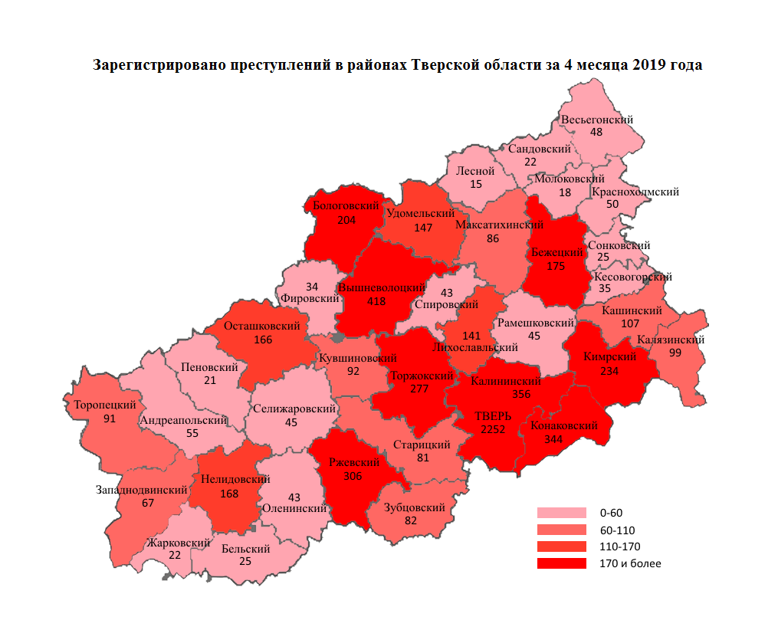
ВЫЯВЛЕНО ЛИЦ, СОВЕРШИВШИХ ПРЕСТУПЛЕНИЯ
В РАЙОНАХ ТВЕРСКОЙ ОБЛАСТИ
за 4 месяца 2019 г.
районы с наименьшим  числом лиц |  | 4 мес. | уд.вес |  | районы с  наибольшим  числом лиц |  | 4 мес. | уд.вес
Молоковский |  | 5 | 0,2 |  | Московский |  | 209 | 8,4
Бельский |  | 9 | 0,4 |  | Заволжский |  | 185 | 7,5
Сонковский, Фировский |  | 11 | 0,4 |  | Конаковский |  | 135 | 5,4
Жарковский, Лесной |  | 12 | 0,5 |  | Вышневолоцкий |  | 126 | 5,1
Оленинский |  | 15 | 0,6 |  | Пролетарский |  | 124 | 5,0
Сандовский, Спировский |  | 18 | 0,7 |  | Торжокский |  | 121 | 4,9
Пеновский |  | 19 | 0,8 |  | Калининский |  | 115 | 4,6
Рамешковский |  | 20 | 0,8 |  | Ржевский |  | 107 | 4,3

